НОВОСТИ
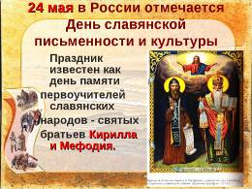 | В рамках празднования Дня русского языка в школе проводятся мероприятия, посвящённые Дню славянской письменности и культуры(тематические уроки "Люби и знай свой язык!", урок-экскурсия "По следам Солунских братьев"), а также идёт подготовка к празднованию дня рождения А.С.Пушкина. | 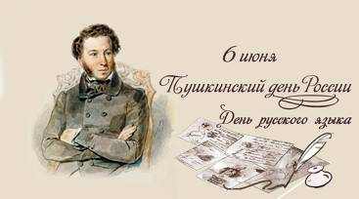
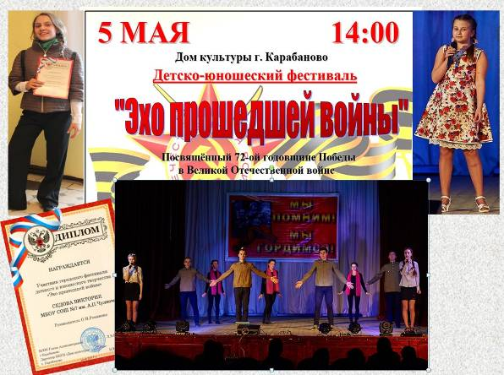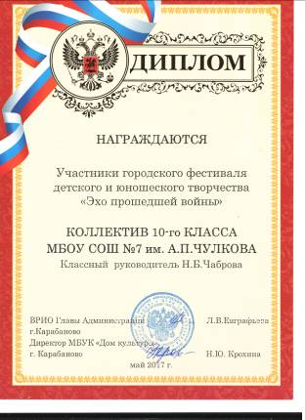

В рамках «Недели безопасного поведения в сети Интернет» с 3 по 9 апреля 2017 года в школе проведены следующие мероприятия:
Мероприятие | Класс | Ответственный
Классные часы «Безопасный Интернет» | 1-11 | Классные руководители 1-11 классов
Инструктажи по правилам безопасного поведения в сети Интернет на уроках информатики | 8-11 | Учитель информатики
Родительские собрания | 1-11 | Классные руководители 1-11 классов
Индивидуальная работа с детьми «группы риска»: профилактические беседы о правилах безопасности в сети интернет | 1-11 | Соцпедагог, классные руководители, зам.директора по ВР
Акция «Один день без телефона» | 5Б | Кл. руководитель Романова О.Н.
Встреча с работником прокуратуры Марковым Д.М. | 9А, 9Б, 9В классы | Зам. директора по ВР Груздова Е.В.
Беседа «Интернет вокруг нас» | 8А, 8Б, 9А, 9Б, 9В | Учитель информатики Тощева Т.В.
Беседа «я и мои виртуальные друзья» | 10А, 11А | Учитель информатики Тощева Т.В.

В рамках акции «Неделя без турникетов» в МБОУ СОШ №7 были проведены следующие мероприятия:  МБУК «Дом Культуры» г.Карабаново:«Знакомство с музеем истории предприятия»  Встреча с преподавателем колледжа – Герасимовой Т.А. (о профессиях и специальностях, которым обучают в колледже)  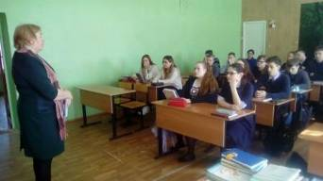  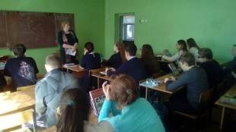  Онлайн - урок для 10 класса «Моя профессия – бизнес - информатик» / учитель Гусева В.В. | 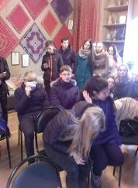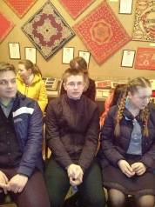

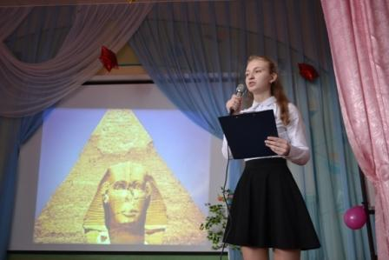  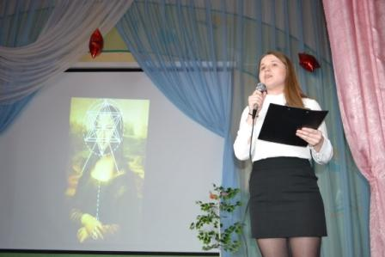 | С 13 по 22 марта 2017 года среди учащихся 5-11 классов в школе проведена «Неделя математики».  В рамках недели математики, целью которой являлось повышение уровня развития познавательных и творческих способностей, остроты мышления и наблюдательности, воспитание культуры коллективного общения учеников, их кругозора и интереса к предмету, учителями математики были разработаны несколько мероприятий, которые, прошли очень успешно. Каждый день недели был расписан по темам. В завершении состоялся настоящий "Математический праздник"!  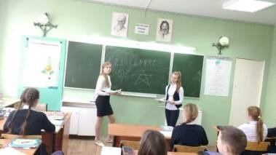 | 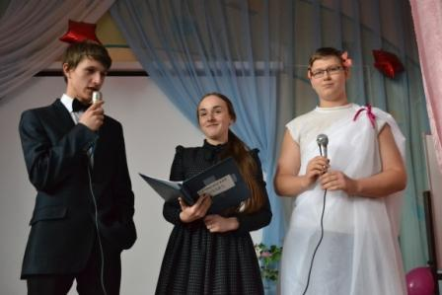  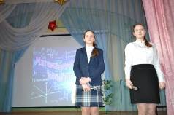  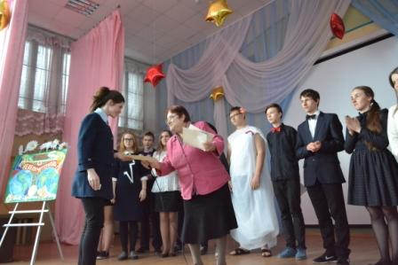

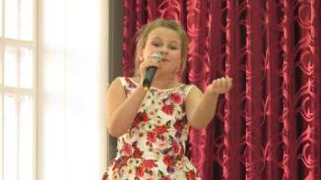 | 10 марта поздравляем с победой в районном конкурсе-фестивале "Рождение звезд":  Дойлову Анастасию - 3 место  Седову Викторию - 1 место | 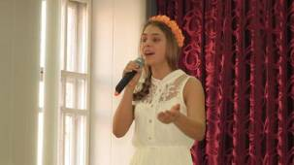
Тема бытовых отходов, не теряет своей актуальности уже не одно десятилетие. 7 марта, перед праздником и в рамках года экологии, мы попытались взглянуть на эту проблему со стороны, больше оптимистической, нежели реалистической, добавить немного юмора, фантазии и ... любви к природе. От каждого класса на наш конкурс прибыли представители гламурной моды из мира экологии. Все постарались на славу: в школе прошел конкурс «Мусорная мода 2017»! Жюри было сложно определить победителей, поэтому все участники получили грамоты в разных номинациях.  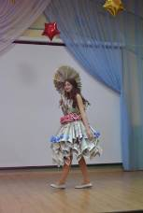 | 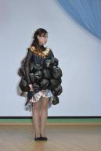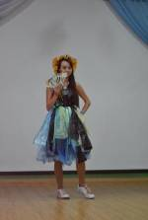 | 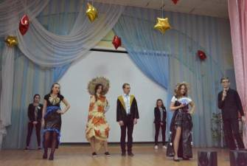

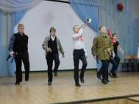  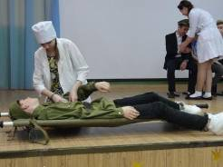  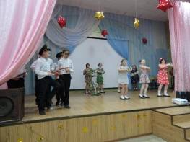 | В преддверии празднования Дня защитника Отечества 22 февраля в школе прошел конкурс инсценированной военно-патриотической песни среди учащихся 5-11 классов. Учащиеся, вместе с классными руководителями, увлеченно готовили музыкальные номера. Искали в книгах и Интернете информацию на патриотическую тему, учили стихи, готовили декорации и придумывали глубокие по смыслу инсценировки.  Несомненно, патриотические песни способствуют воспитанию любви к Родине, городу, семье, пробуждают чувство гордости за самоотверженные поступки, совершаемые людьми, которых мы с гордостью можем назвать героями, защитниками нашего Отечества. Исполняя песни, дети заряжались энергией, идеей героев тех огненных лет. Зрители с интересом наблюдали за происходящим на сцене.  Все классы выступили достойно. Молодцы!  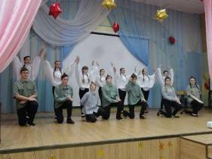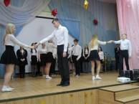  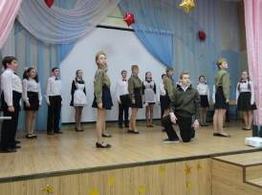 | 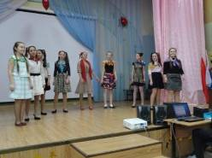  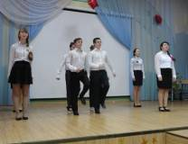  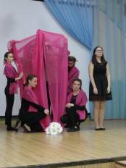
21 февраля ПОЗДРАВЛЯЕМ команду школы в составе:
Ухова Ивана, 11а класс; Игнатьева Федора, 10а класс; Суханова Павла, Чулкова Данилу, 9а класс; Рокина Егора, 8а класс; Крюкова Кирилла, 8б класс
занявшую 2 место
в зимней Спартакиаде допризывной молодежи Александровского района
Молодцы!
В первую субботу февраля, традиционно, в школе прошел Вечер встречи выпускников  Школа всегда с радостью встречает своих выпускников. И мы надеемся, что эта встреча дала возможность всем на несколько часов вернуться в незабываемую страну под названием "детство" | 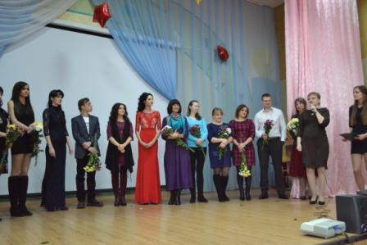

19 января 2017 года в школе прошел семинар руководителей музеев общеобразовательных организаций Владимирской области «Школьный музей как центр гражданско-патриотического воспитания учащихся». Учащиеся 9-11 классов школы показали музейный урок "Ополченец Володя Муранов". Ученица 6а класса Соколова Даша представила свой проект "Я помню! Я горжусь!" Представленный на семинаре опыт работы показал, что школьный музей соединяет разные формы внеклассной работы и позволяет выделить общую тенденцию: системность в работе, приобщение учащихся к истории, искусству, интеграцию и творческое развитие личности, призван быть координатором патриотической деятельности общеобразовательного учреждения, связующей нитью в воспитательной системе школы.
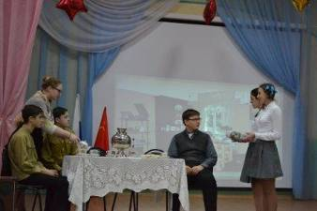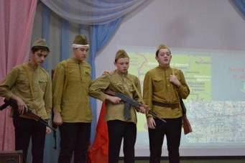

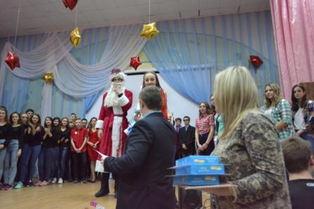 | 28 декабря 2016 года прошел традиционный КВН между командами 8-10 классов. Поздравляем победителей - команду 10 класса!

22 декабря в школе работала мастерская Деда Мороза. Девочки с 6 по 8 класс проводили мастер-классы, в которых могли принять участие все учащиеся школы. За получившуюся поделку Снегурочка выдавала сладкий приз.  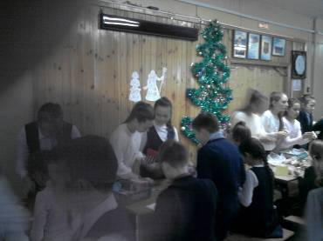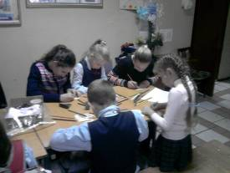 | 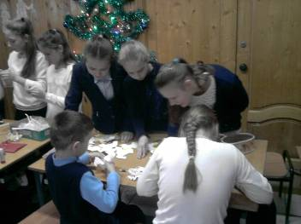

Особое место, среди многочисленных праздников, отмечаемых в нашей стране, занимает - День матери. Это праздник, к которому никто не может остаться равнодушным, это праздник вечности: из поколения в поколение для каждого человека мама – самый главный человек жизни. В этот день хочется сказать слова благодарности всем Мамам, которые дарят детям любовь, добро, нежность и ласку.  28 ноября в школе прошел праздник, посвященный международному Дню Матери. Школьный зал был полон гостей, среди них - мамы, мамы мам (бабушки), ученики, учителя Учащиеся школы подарили, замечательный концерт, который получился особым, действительно ярким и добрым!  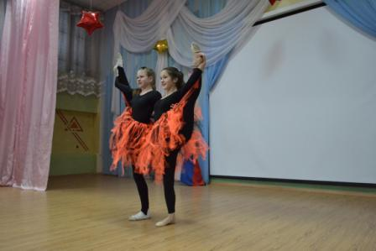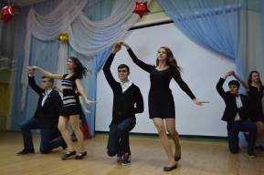 | 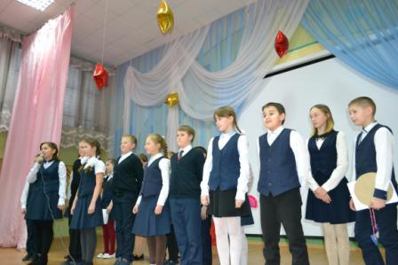  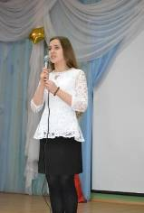

16 ноября с 1200 до 1400  в МБУ "МФЦ Александровского района" учащиеся 11 класса приняли участие в ярмарке рабочих мест, где была возможность получить консультативную помощь и содействие в выборе профессии и профиля профессионального обучения. На встречах с представителями учебных заведений можно было получить исчерпывающую информацию о специальностях, условиях приема и материально-технических возможностях учебных заведений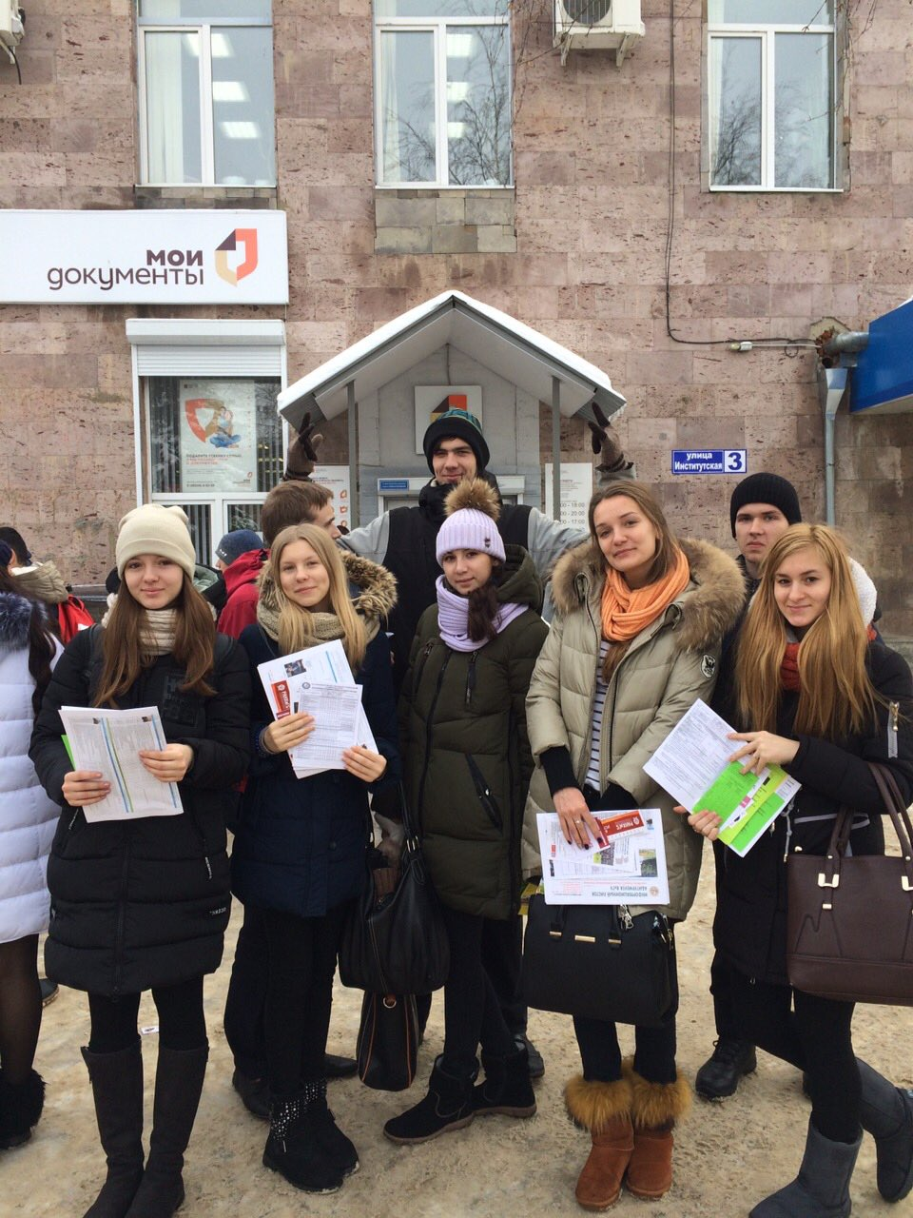 | 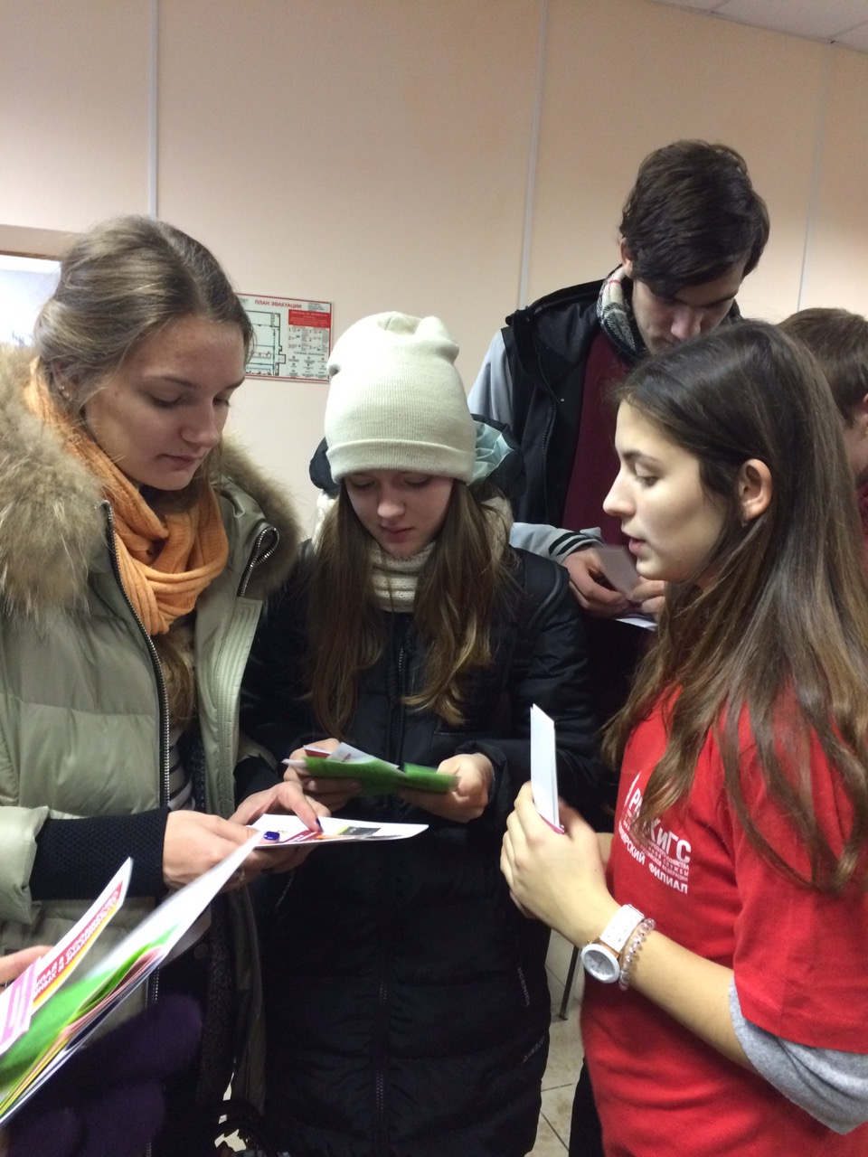

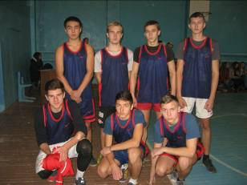 | Поздравляем!  Ухова Ивана, 11 класс Прохорова Андрея, 10 класс  Игнатьева Федора, 10 класс Ашимова Баямана, 10 класс  Рокина Егора, 8а класс Ярлыкова Данилу, 9а класс  Чулкова Данилу, 9а класс  занявших 3 место в районных соревнованиях по волейболу | 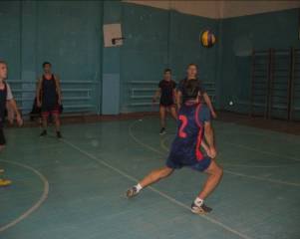

13 октября традиционно прошло посвящение в пешеходы первоклассников. В мероприятии принимали участие инспектора ГИБДД ОМВД России по Александровскому району Колесников А.А. и Гамова Н.С.

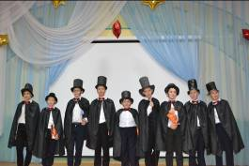 | 7 октября ученики поздравили учителей школы с Днем учителя. Старшеклассники подготовили праздничный концерт. Было много сюрпризов и положительных эмоций!  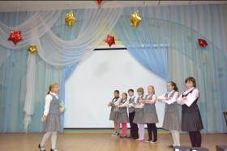
7 октября состоялась районная легкоатлетическая эстафета. Команда школы в составе:  Рокин Егор, 8а класс Ярлыков Даниил, 8а класс  Молчанова Софья, 8а класс Мальков Данила, 9а класс  Чулков Данила, 9а класс Лазарева Дарья, 9а класс  Саперова Анастасия, 9а класс Батаршина Карина, 9а класс  Суханов Павел, 9а класс Маркелов Максим, 9а класс  Русакова Елена, 9б класс Русакова Ольга, 9б класс  заняла 4 место. Молодцы!  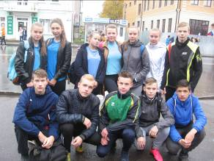 | 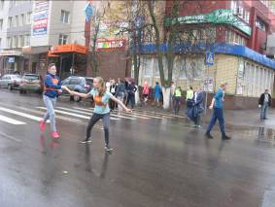

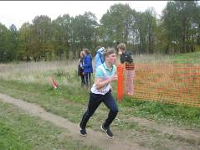  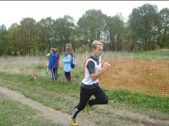 | 29 сентября прошли районные соревнования по легкоатлетическому кроссу.  Команда мальчиков заняла 2 место, состав команды:  Третьяков Анатолий, 8а класс Рокин Егор, 8а класс  Ярлыков Данила, 8а класс Кузнецов Кирилл, 8а класс  Крюков Кирилл, 8б класс Кувшинов Артём, 7б класс  Команда девочек заняла 4 место, состав команды:  Сергеева Анна, 7а класс  Саперова Анастасия, 9а класс  Степанцова Диана, 7б класс Савинова Виолетта, 7б класс  Семенова Арианна, 7б класс Федорова Ксения, 7б класс  Молодцы! | 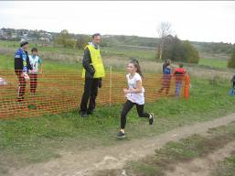

23 сентября состоялось общешкольное родительское собрание "Дом, в котором мы живем".
Перед родителям учащихся 1-11 классов выступали приглашенные гости:
зав. детской консультацией Мурина Н.М. и инспектор ГИБДД Колесников А.А. А
так же прозвучал отчет директора школы "Итоги 2015-2016 учебного года".

18 сентября очень оживленно прошла "Ярмарка урожая 2016" приняли участие учащиеся с 5 по 11 классов  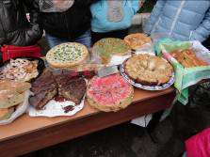 | 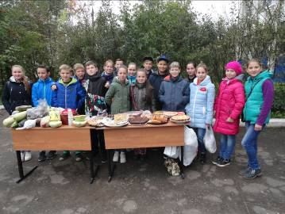

13 сентября состоялись районные соревнования по стритболу.  команда нашей школы, за которую выступали:  Графов Матвей, 11а класс  Ухов Иван, 11а класс  Синюхин Дмитрий, 9а класс  Мокеев Кирилл, 9а класс  завоевали 2 место  Молодцы!  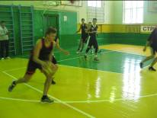 | 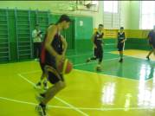  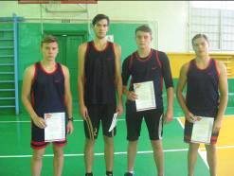

Мероприятия в рамках Всероссийского фестиваля "Вместе ярче"  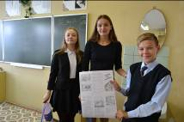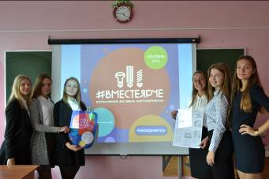 | 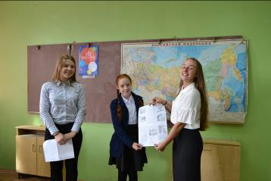

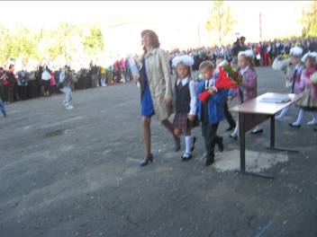 | 1 сентября прошла школьная линейка, посвященная празднику 1 звонка. Школа распахнула свои двери для 56 первоклассников.  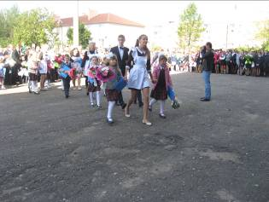 | 